**รายงานวิชา Image Processing**

เรื่อง How can we to De-blur an image

จัดทำโดย

นายกันตินันท์ บุญยิ่งสถิตย์ 6410301047

เสนอ

อาจารย์กฤษฎา พรหมสุทธิรักษ์

วิธีที่เราสามารถ De-blur รูปภาพ

1. Wiener deconvolution

Wiener deconvolution นั้นเป็นวิธีการที่ใช้ในการลบความเบลอของรูปภาพโดยใช้การคำนวณสถิติ

โดยใช้การแปลงฟูรีเยร์ (Fourier transform) เพื่อทำให้รูปภาพเข้าสู่โดเมนของความถี่ จากนั้นเราใช้ฟิลเตอร์ไวเนอร์ (Wiener filter) เพื่อประมาณค่ารูปภาพต้นฉบับในโดเมนความถี่ ฟิลเตอร์ไวเนอร์นี้คำนวณความสัมพันธ์ระหว่างฟังก์ชันการเบลอและฟังก์ชันความถี่ของรูปภาพ เพื่อให้ได้รูปภาพต้นฉบับที่ถูกประมาณค่าใหม่

Wiener deconvolution เหมาะกับการลบความเบลอที่เกิดจากการเบลอแบบเส้นทางเคลื่อน (motion blur) และอาจให้ผลลัพธ์ที่ดีกว่าในกรณีที่สัญญาณรบกวนน้อย แต่สำหรับกรณีที่มีเบลอหน้ากว้าง (blur kernel) ที่ซับซ้อน หรือมีระดับสัญญาณรบกวนสูง การใช้ Wiener deconvolution อาจไม่ให้ผลลัพธ์ที่ดีมากนัก

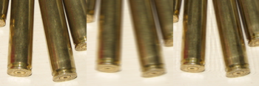 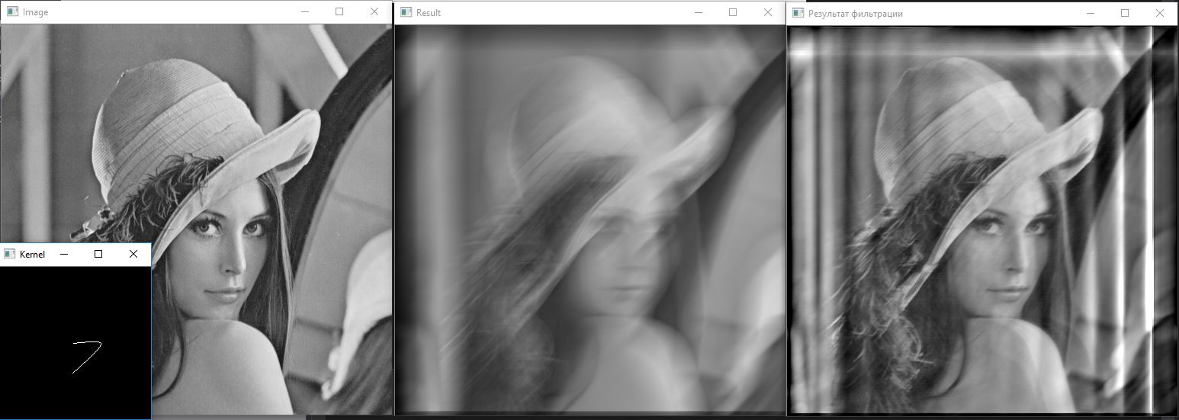

Figure https://en.wikipedia.org/wiki/Wiener_deconvolution

Figure https://stackoverflow.com/questions/40713929/weiner-deconvolution-using-opencv

2. Blind deconvolution

Blind deconvolution เป็นกระบวนการที่ใช้ในการลบความเบลอของรูปภาพโดยที่ไม่ต้องทราบถึงฟังก์ชันการเบลอล่วงหน้า หรือก็คือไม่ต้องมีข้อมูลเกี่ยวกับวิธีการเบลอที่ใช้กับรูปภาพ วิธีการนี้เหมาะสำหรับกรณีที่ไม่ทราบถึงข้อมูลเกี่ยวกับการเบลอหรือในกรณีที่การเบลอที่เกิดขึ้นซับซ้อนและอาจไม่สามารถนำมาเขียนแทนได้ด้วยฟังก์ชันที่แน่นอน

ในกระบวนการถอดรหัสความเบลอแบบ Blind deconvolution ขั้นตอนแรกคือการประมาณค่าภาพต้นฉบับและฟังก์ชันการเบลอโดยที่ไม่ต้องใช้ข้อมูลที่ทราบล่วงหน้า การถอดรหัสความเบลอแบบนี้ใช้หลักการของการหาสมการที่เป็นไปได้ที่สุดที่สามารถอธิบายรูปภาพที่เบลอและความถูกต้องในรูปแบบเฉพาะของสมการนั้น

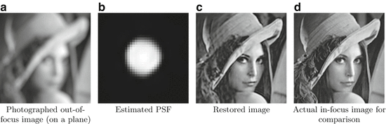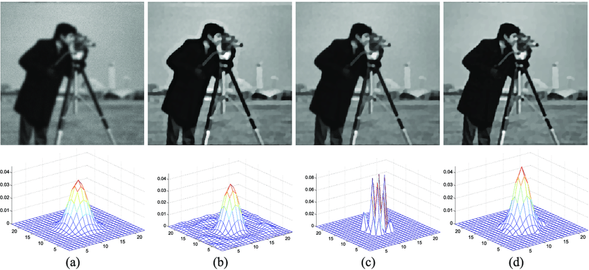เมื่อได้รับความเปลี่ยนแปลงที่เป็นไปได้ของภาพเบลอแล้ว กระบวนการถอดรหัสความเบลอจะทำการปรับปรุงและพยายามค้นหาความเปลี่ยนแปลงที่แม่นยำที่สุดของภาพต้นฉบับ แต่กระบวนการนี้ย่อมต้องใช้เทคนิคที่ให้ความสำคัญในการกำหนดความน่าจะเป็นของการเบลอและรูปภาพต้นฉบับที่เป็นไปได้

Figure https://link.springer.com/referenceworkentry/10.1007/978-0-387-31439-6_771

Figure 4 https://www.researchgate.net/figure/Blind-deconvolution-results-for-the-Cameraman-image-a-Image-blurred-by_fig5_317867760

3. Inverse filtering

Inverse filtering เป็นเทคนิคหนึ่งในการลบความเบลอของรูปภาพ วิธีการนี้ใช้ในกระบวนการแปลงความถี่ของรูปภาพที่ถูกเบลอให้กลับเป็นภาพต้นฉบับโดยการใช้ฟังก์ชันการเบลอที่คำนวณมาเพื่อให้เกิดการกลับคืน (inverse) ของกระบวนการเบลอ

ในกระบวนการกรองย้อนกลับ เราทำการแปลงฟังก์ชันเบลอในโดเมนของความถี่ (frequency domain) เพื่อให้เกิดการเบลอในรูปแบบของการคูณในโดเมนความถี่ ซึ่งเปรียบเสมือนการทำให้ความถี่ของภาพเบลอกลายเป็นความถี่ของรูปภาพต้นฉบับกลับคืน

หลังจากนั้นเราใช้กระบวนการแปลงฟูรีเยร์ (Fourier transform) อีกครั้งเพื่อนำภาพในโดเมนความถี่ที่ถูกกรองย้อนกลับกลับเป็นภาพในโดเมนพิกัด ซึ่งจะเป็นรูปภาพที่ความเบลอถูกลบออกไปแล้ว หากกระบวนการนี้ทำได้อย่างแม่นยำ ก็จะทำให้ได้รูปภาพต้นฉบับที่ไม่เบลอกลับคืนมา

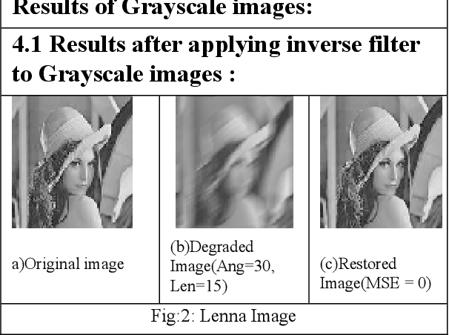อย่างไรก็ตาม การกรองย้อนกลับนั้นอาจมีข้อจำกัดบางอย่าง เนื่องจากในกระบวนการควบคุมความถูกต้องในโดเมนความถี่ มักอาจทำให้เกิดการเพิ่มเสียง (noise) ให้กับภาพ

Figure https://www.semanticscholar.org/paper/Deblurring-of-grayscale-images-using-inverse-and-Sankhe-Patil/a0510b206591f3bc6b0d47d283f41fb1245c3c97

4. Lucy-Richardson deconvolution

Lucy-Richardson deconvolution เป็นกระบวนการที่ใช้ในการกู้คืนรูปภาพต้นฉบับจากรูปภาพที่เบลอ วิธีการนี้นั้นเป็นอัลกอริทึมที่ใช้เมทริกซ์เพื่อทำการเบลอของรูปภาพให้กลับคืนเป็นภาพต้นฉบับที่ความคมชัด

ในกระบวนการ Lucy-Richardson deconvolution เราใช้การแปลงฟูรีเยร์ (Fourier transform) เพื่อนำเสนอรูปภาพในโดเมนความถี่ ซึ่งจะทำให้การเบลอของภาพเปลี่ยนเป็นการคูณในโดเมนความถี่ ดังนั้นเราสามารถนำฟังก์ชันการเบลอในโดเมนความถี่มาใช้ในการปรับปรุงภาพในโดเมนนั้น

ในแต่ละขั้นตอนของกระบวนการ Lucy-Richardson deconvolution เราจะใช้ฟังก์ชันการเบลอในโดเมนความถี่และความเข้มของภาพที่ถูกพัฒนาเพื่อปรับปรุงความชัดของภาพในแต่ละระดับ

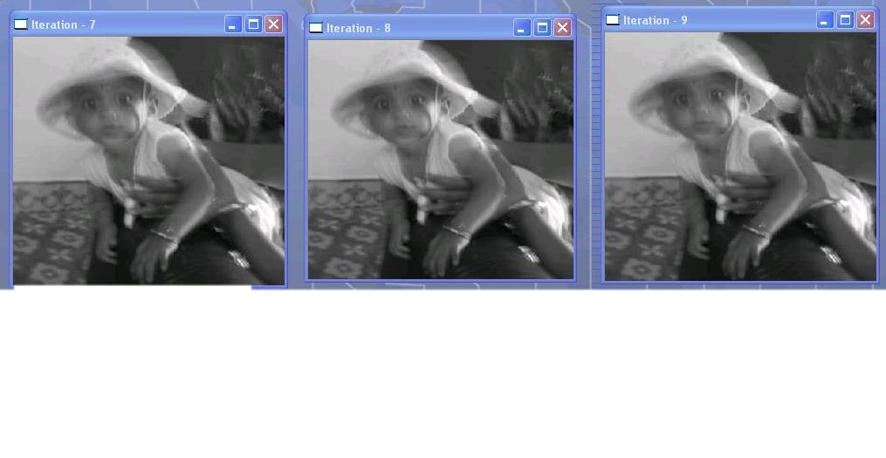การทำซ้ำจะเกิดขึ้นเป็นจำนวนหนึ่งของครั้ง (ตั้งแต่ 10 ครั้งขึ้นไป) โดยในแต่ละครั้ง ภาพในโดเมนความถี่จะถูกปรับปรุงโดยการนำเสนอฟังก์ชันการเบลอและภาพที่ถูกเบลอในขั้นตอนก่อนหน้านี้ ซึ่งเปรียบเสมือนกับการลบความเบลอที่เกิดขึ้นในแต่ละรอบออกจากภาพ

Figure https://gigadom.in/2012/05/14/re-working-the-lucy-richardson-algorithm-in-opencv/

5. Non-blind deconvolution

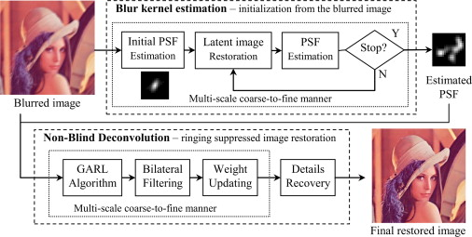 Non-blind deconvolution การถอดรหัสความเบลอแบบไม่ทราบ เป็นกระบวนการลบความเบลอของรูปภาพโดยที่มีข้อมูลเกี่ยวกับฟังก์ชันการเบลอและภาพที่ถูกเบลอ วิธีการนี้เหมาะสำหรับลบความเบลอที่ไม่ซับซ้อนมากและมีข้อมูลฟังก์ชันการเบลอที่เป็นที่ทราบ ควรตั้งค่าพารามิเตอร์ที่เกี่ยวข้องอย่างถูกต้องเพื่อให้ได้ผลลัพธ์ที่ดีและไม่เบลอตัวอักษร วิธีการนี้อาจใช้แปลงฟูรีเยร์หรือการแยกสัญญาณในกระบวนการของมัน

Figure https://www.sciencedirect.com/science/article/abs/pii/S0165168414000413

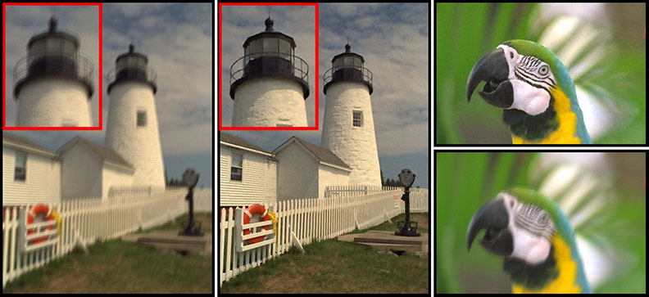

Figure https://www.inf.ufrgs.br/~oliveira/pubs_files/FD/FD_page.html

6.Deep Learning deconvolution

Deep Learning deconvolution เป็นกระบวนการที่ใช้เทคนิคของการเรียนรู้เชิงลึกเพื่อลบความเบลอของรูปภาพ วิธีการนี้ใช้โครงข่ายประสาทเทียมที่มีการเรียนรู้จากข้อมูลภาพเบลอและภาพต้นฉบับเพื่อสร้างฟังก์ชันการเบลอที่มีความสามารถในการกู้คืนความชัดของภาพต้นฉบับ

เมื่อใช้ Deep Learning deconvolution ในการลบความเบลอ โครงข่ายประสาทเทียมจะถูกฝึกสอนด้วยชุดข้อมูลภาพที่มีความเบลอและภาพต้นฉบับที่เกิดความเบลอขึ้นจากกระบวนการเบลอที่ทราบล่วงหน้า โครงข่ายประสาทเทียมลึกจะเรียนรู้วิธีการเบลอที่เกิดขึ้นจากการเบลอและจะสามารถคาดเดาวิธีการเบลอของภาพใหม่ที่ไม่เคยเห็นมาก่อน

เมื่อโครงข่ายประสาทเทียมได้เรียนรู้ฟังก์ชันการเบลอที่เหมาะสมแล้ว การทำซ้ำจะเกิดขึ้นเพื่อปรับปรุงความชัดของภาพ โครงข่ายประสาทเทียมลึกจะนำภาพเบลอและภาพต้นฉบับมาใช้ในการปรับปรุงและความชัดของภาพต้นฉบับจะถูกกู้คืนขึ้นในแต่ละรอบของการทำซ้ำ

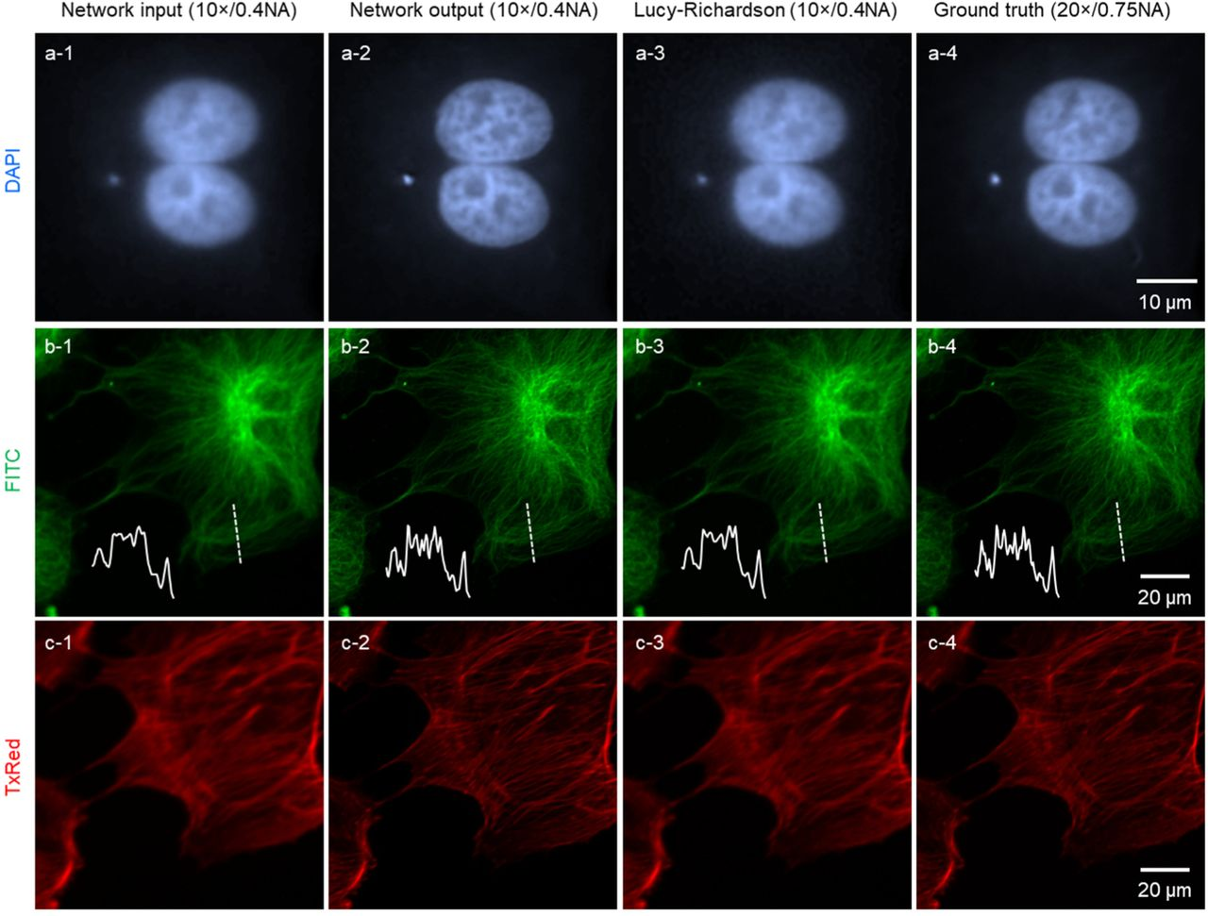

Figure https://www.biorxiv.org/content/10.1101/309641v1.full